Тема: Система профильного обучения: права, обязанности и возможности.

Теоретический материал для самостоятельного изучения:
Здравствуйте, ученики!
Для того чтобы подвести вас к изучению нового материала, я задам вам следующие вопросы:
- Что необходимо прежде всего, для того чтобы получить профессию?
- Чем профессиональное образование отличается от общего?
- Чем отличаются друг от друга перечисленные вами образовательные учреждения?
Выводы:
- для того чтобы получить ту или иную профессию, прежде всего необходимо соответствующее образование;
- общее образование ставит задачу формирование общей культуры личности, ее адаптацию к жизни в обществе, созданию основы для осознанного выбора и освоения профессиональных образовательных программ;
- профессиональное образование имеет своей целью профессиональное развитие личности
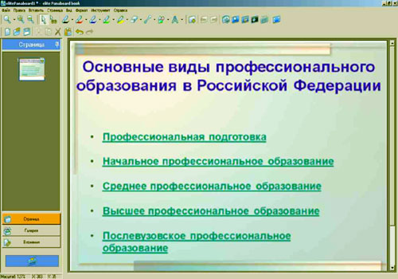
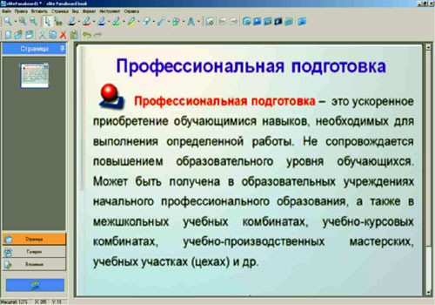
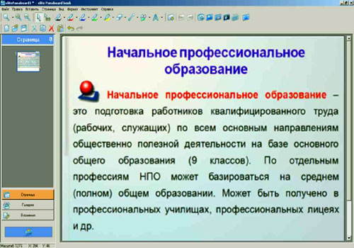
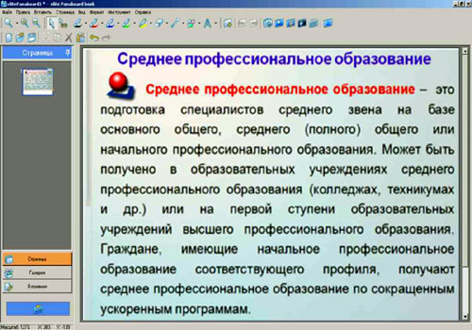
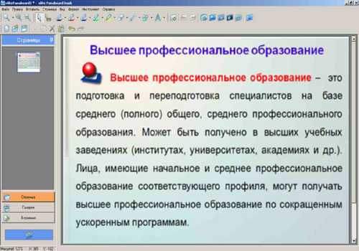
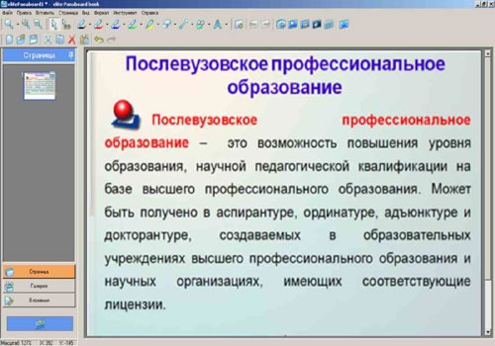
Задание 1. Установите соответствие между уровнями профессионального образования и типами образовательных учреждений. правильно разместите их в таблице. ( Кайсы санга нинди хәреф туры килә, парлап яз! Мәсәлән: 1. – б; )
Уровни профессионального образования | Типы образовательных учреждений
1.Высшее профессиональное образование | а) Колледжи, техникумы
2.Начальное профессиональное образование | б) Институты, университеты, академии
3.Профессиональная подготовка | в) Профессиональные училища
4.Послевузовское профессиональное образование | г)Учебно-курсовые комбинаты
5.Среднее профессиональное образование | д) Аспирантура, докторантура

Задание 2. Индивидуальная образовательная траектория
Ответь на эти вопросы:
1. Какое образование необходимо, чтобы получить профессию “столяр”?
2. Куда вы поступите, если решите приобрести профессию медицинской сестры?
3. Какое образовательное учреждение необходимо окончить, чтобы получить профессию врача?
4. Если человек мечтает быть ученым, какой путь получения профессионального образования он скорее всего выберет?
5. По какому пути стоит пойти человеку, мечтающему стать водителем-дальнобойщиком?
6. Если человек мечтает стать врачом, но сомневается в собственных возможностях, какой путь получения образования ты посоветуешь ему выбрать?
Ответы присылаем на почту: flyura-askarova@mail.ru

Домашнее задание:
“Рассмотри несколько вариантов получения своего профессионального образования и проанализируй их, выявив плюсы и минусы каждого. Укажи, какой из вариантов ты считаешь оптимальным и обоснуй свой выбор”.
Укучылар, шушы документ өстендә генә эшләп җибәрегез! Сораулар булса шалтыратыгыз: 8917 233 48 47
Җавапларыгызны һәр сорау астына төшеп языгыз.

